МИНИСТЕРСТВО ОБРАЗОВАНИЯ И НАУКИ РФ

Федеральное государственное бюджетное образовательное учреждение

высшего профессионально образования

“Московский авиационный институт (национальный исследовательский университет)”

**ФАКУЛЬТЕТ ИНФОРМАЦИОННЫХ ТЕХНОЛОГИЙ И ПРИКЛАДНОЙ МАТЕМАТИКИ**

**Направление подготовки “Прикладная математика и информатика”**

Курсовой проект по курсу:

“Информационные технологии и прикладная математика”

на тему:

“Самостоятельное изучение конкретных вычислительных машин, комплексов, систем и сетей с оформлением технической документации”

Работу выполнил:

студент 1 курса

Группы М8О-107Б-2018

Гамов Павел Антонович

Проверила:

асп. каф. 806 Ридли Александра Николаевна.

Научный руководитель ________________________

Содержание

Введение……………………………………………………………………….…..3

Схема компьютера, окружающих сетей и периферийных устройств……….…3

Периферийные компоненты.……………………………………………….…….5

Корпус…………………………………………………...…………………...5

Монитор……………………………………………...………………………5

Устройства ввода, клавиатура, трекпад………..…….…………………….5

Питание………………………………………...…………………………….6

Подключения. …………………………...…………………………………..7

Аксессуары. ………………………………...………………………………..7

Ремонт. ……………………………………...………………………………..7

Характеристика и архитектура. ………………………………………….………8

Материнская плата. …………………………………………………………8

Процессор и разгон. ………………………………………………………....9

Видеокарта. ………………………………………………………………….9

Звуковая карта и встроенные динамики. …………………………………10

Wi-Fi, Bluetooth, USB, Thunderbolt. ……………………………………….10

Охлаждение. ………………………………………………………………..12

Память………………………………..……………………………………..12

Операционная система. ………….………………………………………...13

Сравнение с серверами и рабочими станциями. ………………………………14

Заключение. …………………………………………………………….………..14

Список использованной литературы…………………………………………...16

**Описание MacBook pro 13 retina display 2017**

**Введение**

Компьютеры являются очень полезным инструментом в любой сфере деятельности человека. Устройство, которое беспрекословно работает на вас, выполняет вычисления, поиск и структурирование данных. В данной работе речь пойдет о MacBook Pro 13 дюймов 2017 года выпуска. Это тонкий, легкий, инновационный во всем ноутбук производства компании Apple. Данная полнофункциональная машина обладает своими отличительными качествами, в том числе и некоторыми преимуществами по сравнению с другими представителями этого класса устройств, которые мы обязательно рассмотрим в данной работе.

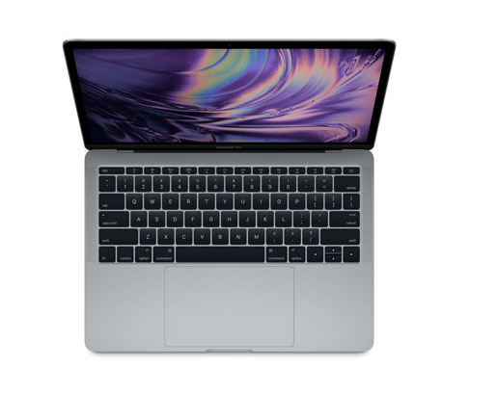

Также произведем сравнение характеристик в сравнении с другими представителями компьютерной индустрии, в том числе с серверами и настольными ПК.

**Схемы**

Следует поговорить о стандартном рабочем месте пользователя данного устройства, начиная с сетей, окружающих его, заканчивая используемыми дополнительными устройствами, такими как мыши и клавиатуры.

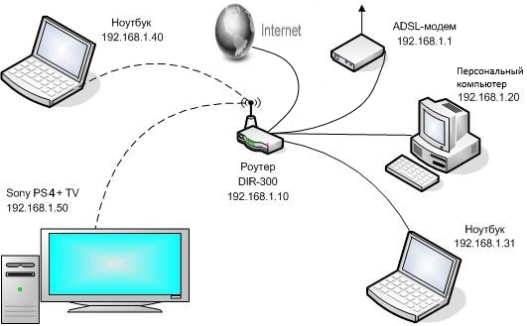

На данной схеме мы можем наблюдать схему домашней сети. Маршрутизатор является связующим элементом для подключения к нему устройств. К нему могут быть подключены такие устройства как персональный компьютер, ноутбук, различные дата-центры и прочие вычислительные машины. ADSL модем является выходом в глобальную сеть интернет, а роутер задает размер локальной сети, в которой находятся все подключенные устройства.

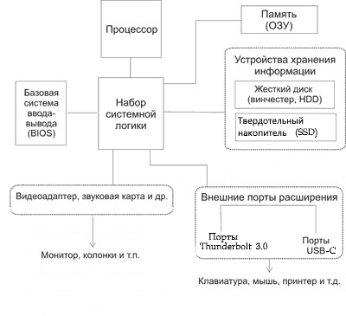

Рассмотрим наш ноутбук используя данную схему. Она будет отправной точной для описания его функциональных возможностей.

**Периферийные компоненты**

**Корпус**

Первые MacBook Pro 2006 года выпускались в унаследованном у [PowerBook](https://ru.wikipedia.org/wiki/PowerBook) сложном многоэлементном алюминиевом корпусе. Выпускаемая с 2016 по настоящее время модель, как и две предыдущие модификации (2006 и 2012 годов) производится по запатентованной Apple технологии — в Unibody-корпусе: корпус ноутбука изготавливают путём [фрезерования](https://ru.wikipedia.org/wiki/%D0%A4%D1%80%D0%B5%D0%B7%D0%B5%D1%80%D0%BE%D0%B2%D0%B0%D0%BD%D0%B8%D0%B5) из единого куска [алюминиевого сплава](https://ru.wikipedia.org/wiki/%D0%90%D0%BB%D1%8E%D0%BC%D0%B8%D0%BD%D0%B8%D0%B5%D0%B2%D1%8B%D0%B9_%D1%81%D0%BF%D0%BB%D0%B0%D0%B2).

**Монитор**

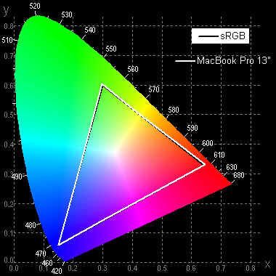

Так как данный компьютер представляет собой ноутбук, его монитор является частью корпуса, то есть встроен в корпус. Представляет собой 13,3-дюймовый дисплей с разрешением 2560 на 1600 пикселей. Существует разновидность MacBook pro с экраном 15 дюймов. В данном MacBook Pro используется матрица типа IPS.

**Трекпад**

Все модели Unibody-линейки имели [Multi Touch-трекпад](https://ru.wikipedia.org/wiki/Multitouch), а с 2015 года устанавливается трекпад Force Touch, распознающий четыре типа касания, также он распознает силу нажатия.

**Клавиатура**

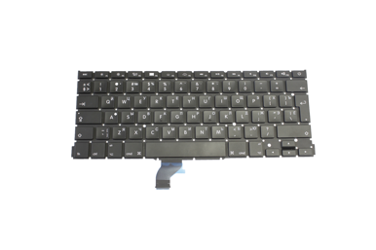

На MacBook pro 13 присутствует полноразмерная клавиатура. В моем случае на ней присутствуют буквы английского и русского алфавитов. В связи с тем, что обычные механические клавиатуры имеют громоздкое устройство, в данных компьютерах используется технология butterfly switch, как более компактная и современная технология по создаю клавиш. На клавиши f5 и f6 присутствует возможность изменять яркость ее подсветки. Главное отличие от стандартных клавиатур в том, что присутствуют дополнительные клавиши такие как command и option. Также различаются некоторые комбинации клавиш, к примеру, control + c тут стоит по дефолту как command + c, смена языка представляет собой комбинацию клавиш space + control.

**Питание**

Аппарат предоставляет нам до 10 часов работы в интернете по беспроводной связи. До 10 часов при воспро­изведении фильмов из iTunes. До 30 дней в режиме ожидания. Встроенный литий-полимерный аккумулятор ёмкостью 54,5 Вт∙ч. Блок питания представляет собой фирменный адаптер питания Apple USB-C мощностью 61 Вт и зарядный кабель USB-C. Для других моделей, допустим для модели Air используется адаптер с мощностью 30 Вт, а для более сильных таких как Pro 15 2018 года выпуска используется адаптер мощностью 80 Вт. Для проверки совместимости шнура и ноутбука на нем присутствует серийный номер. Если серийный номер начинается с C4M или FL4, кабель предназначен для использования с адаптером питания Apple USB-C мощностью 29 или 30 Вт. Если серийный номер начинается с DLC или CTC, кабель предназначен для использования с адаптером питания Apple USB-C мощностью 61 или 87 Вт. На моей модели с левой части корпуса находятся 2 разъёма USB-C для зарядки ноутбука. О них мы поговорим еще поподробнее.

**Возможность подключения прочих периферийных устройств**

Что касается дополнительных подключений, то в MacBook pro не все так гладко. Ввиду отсутствия разъёмов под USB, через которые чаще всего подключается большая часть дополнительных устройств, таких как мышка, клавиатура и тот же самый принтер. Необходимо докупать оригинальные или нет переходники с USB-C на USB. сделав так мы получаем тот же самый функционал что и обычный компьютер, наши возможности ограничиваются лишь количеством портов, тут их всего 2. Это означает что мы не можем подключить 2 флэш накопителя пока воткнута мышка (только если не используем разветвители). И существует проблема того, что зарядное устройство занимает все то же одно отверстие из двух. Но ведь идея создания такого ноутбука компанией Apple была в том, чтобы создать ноутбук с минимальным количеством шнуров, для этого пока можно сказать, что Mac предлагает пользователю набор программ для бесшнурового доступа к прочим устройствам. Такими являются фирменные мышки Magic Mouse и клавиатуры, которые подключаются через Bluetooth. Они перезаряжаются, таким образом им не нужны батарейки как обычным мышкам. Стоит также поговорить о том, что под простотой и невинностью наших USB-C скрываются Thunderbolt 3 с поддержкой скорости передачи данных до 20 Гб/сек при использовании оптики, но об этом позднее.

**Аксессуары**

Компания Apple предоставляет пользователям возможность покупки чехлов на внешний корпус или клавиатуру для защиты от внешних повреждений. Также существует более аппетитная по ценам альтернатива в виде чехлов с Китая.

**Ремонт**

Ремонт устройства производится в ремонтных центрах, но не всегда, надо смотреть гарантию, в зависимости от характера поломки, физической или аппаратной, в сервисных центрах производится диагностика и вынос вердикта, могут ли они его починить или нет. Существует мнение, что чаще всего, даже при незначительной внешней поломке аппарат приходит в негодность без возможности починки вследствие уникальной способности компании скомпоновать внутренние компоненты так, что часто бывает сложным даже разобрать ноутбук, не то, что починить.

**Характеристика и архитектура**

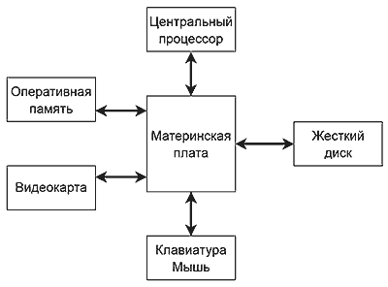

**Материнская плата**

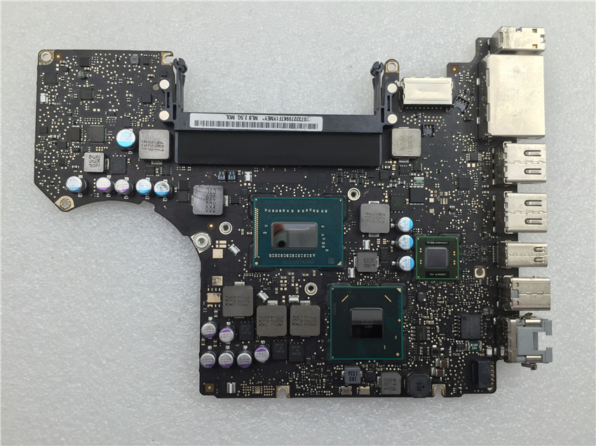

Стоит начать с нее так как она соединяет собой все остальные комплектующие нашего компьютера. На просторах интернета я не нашел фотографий или даже схемы устройства материнской платы для моей модели поэтому рассмотрим материнскую плату более ранней версии MacBook 13 года выпуска. Стоит отметить что отсутствует возможность добавления своей оперативной памяти как на настольных ПК. Связано это с тем, что внутренности компьютеров Apple обычно уже созданы так, что подходят своим пользователям. Стоит отметить тот факт, что в новой версии MacBook pro 18 диск SSD вшит в материнскую плату так как появилась новая система двойного шифрования данных, таким образом при поломке материнской платы можно сразу попрощаться со всеми данными.

**Процессор**

Intel Core I5 2,3 ГГц до Intel Core I7 2,6 ГГц 64 бит в зависимости от комплектации. В моей модели используется первая. 4 ядра, 6 МБ кэш памяти, 8 потоков и расчетная мощность 28 W. Присутствует возможность разгона процессора с помощью утилит, таких как Intel Turbo boost до невероятных 3,8 ГГц. Сколько при этом потребуется активного охлаждения источники умалчивают. Также процессоры Intel имеют множество встроенных функций как защита от вирусов через бит отмены операции, для отмены выполнения вредоносного кода, также присутствует защита от перегрева или термоконтроль. Количество поддерживаемых дисплеев достигает 3 штук.

**Видеокарта**

Intel Iris Plus Graphics 640 – интегрированная видеокарта. Понятие «интегрированная» подразумевает, что видеоядро располагается на одной подложке с процессором, совместно используя оперативную память. Размер ОЗУ, отнимаемый встроенной видеокартой, лежит в пределах 5% от общего объема и зависит от выполняемых задач. Драйвер видеокарты, взаимодействуя с операционной системой, стремится поддерживать оптимальную производительность и распределение памяти между графической подсистемой и процессором. Данная видеокарта разработана для 15-Вт процессоров и оснащена 64 МБ кэша eDRAM, имеет 48 исполнительных блоков и работает с частотой до 1050 МГц (в зависимости от процессора). Также, помимо кэша, графика может использовать системную память DDR3L-1600/LPDDR3-1866/DDR4-2400 через процессорный интерфейс. В отличие от старшей Iris Plus 650 для 28-Вт моделей, Iris 640 демонстрирует лишь немного сниженную частоту и TDP, но использование Turbo Boost все же не столь эффективное. Точная производительность видеокарты зависит от нескольких факторов, в точности, модели процессора, частоты, типа системной памяти и размера кэша. Самая быстрая версия работает с процессором Core i7-7660U, по производительности занимая промежуточную позицию между GeForce 920M и GeForce 940M. Iris Plus Graphics 640 прекрасно подходит для тонких ноутбуков и ультрабуков, но не для использования в серьезной графике или играх.

**Звуковая карта и динамики**

Ничего особенного не удалось найти про звуковую карту данной модели, но очевидно устройство не сильно отличается от обычных. Звуковая карта также, как и видео карта интегрирована, звук выдает на пары колонок, находящиеся на лицевой стороне по бокам от клавиатуры. Из-за такого расположения возможен эффект стерео. Присутствует выход под AUX 3,5 мм и 2 микрофона встроенных в корпус.

**Wi-Fi**

Данная модель оборудована встроенным приемником WiFi сигнала AirPort Extreme с версией прошивки Broadcom BCM43xx 1.0. Используя сервис SpeedTest.net я получил 3 пинг, 63 мб/с на загрузку и 58 мб/с на скачивание в моей домашней сети. Вероятно, данная прошивка может принимать больше, поэтому скорость ограничена тарифом, так как заявленная скорость приема не меньше 216 мб/с. Также присутствует наличие функции AirDrop для быстрого обмена файлами между устройствами в одной сети.

**Bluetooth**

Принцип действия основан на использовании [радиоволн](https://ru.wikipedia.org/wiki/%D0%A0%D0%B0%D0%B4%D0%B8%D0%BE%D0%B2%D0%BE%D0%BB%D0%BD%D1%8B). Радиосвязь Bluetooth осуществляется в [ISM](https://ru.wikipedia.org/w/index.php?title=ISM_(%D0%B4%D0%B8%D0%B0%D0%BF%D0%B0%D0%B7%D0%BE%D0%BD_%D1%87%D0%B0%D1%81%D1%82%D0%BE%D1%82)&action=edit&redlink=1)-диапазоне, который используется в различных бытовых приборах и [беспроводных сетях](https://ru.wikipedia.org/wiki/%D0%91%D0%B5%D1%81%D0%BF%D1%80%D0%BE%D0%B2%D0%BE%D0%B4%D0%BD%D1%8B%D0%B5_%D1%81%D0%B5%D1%82%D0%B8). Согласно алгоритму FHSS, в Bluetooth несущая частота сигнала скачкообразно меняется 1600 раз в секунду. Последовательность переключения между частотами для каждого соединения является псевдослучайной и известна только передатчику и приёмнику, которые каждые 625 [мкс](https://ru.wikipedia.org/wiki/%D0%9C%D0%B8%D0%BA%D1%80%D0%BE%D1%81%D0%B5%D0%BA%D1%83%D0%BD%D0%B4%D0%B0) (один временной слот) синхронно перестраиваются с одной несущей частоты на другую. Таким образом, если рядом работают несколько пар приёмник-передатчик, то они не мешают друг другу. Этот алгоритм является также составной частью системы защиты конфиденциальности передаваемой информации: переход происходит по псевдослучайному алгоритму и определяется отдельно для каждого соединения. Протокол Bluetooth поддерживает не только соединение «point-to-point», но и соединение «point-to-multipoint». Данное устройство использует Bluetooth 4.2 включает в себя протоколы: Классический Bluetooth, Высокоскоростной Bluetooth и Bluetooth с низким энергопотреблением. Высокоскоростной Bluetooth основан на Wi-Fi, а Классический Bluetooth состоит из протоколов предыдущих спецификаций Bluetooth. Протокол Bluetooth с низким энергопотреблением предназначен, прежде всего, для миниатюрных электронных датчиков.

**USB порты**

USB-C порты с встроенной шиной USB версии 3.1 позволяют достичь высокой скорости передачи данных. В отличие от предыдущей версии и ее скорости передачи 60 мб/с новая версия передает данные со скоростью до 600 мб/с позволяя передать 1 ТБ данных не за 8-10 часов, а за 40-60 минут.

**Thunderbolt**

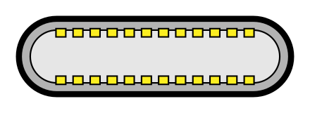

Интерфейс Thunderbolt объединяет протоколы PCI Express и DisplayPort в один последовательный сигнал и предоставляет постоянное напряжение по тому же кабелю. Один порт Thunderbolt поддерживает до шести устройств Thunderbolt, подключаемых через хабы или цепочкой. Монитор, использующий настоящий разъем MDP, может быть подключен к концу Thunderbolt-цепочки, так как Thunderbolt совместим с устройствами, поддерживающими DP. Контроллер Intel Thunderbolt 3 позволяет подключать до двух мониторов с разрешением 4K, либо один с разрешением 5K. Thunderbolt 3 представляет собой порт, совместимый с USB 3.1, выполнен с разъёмом USB Type-C.

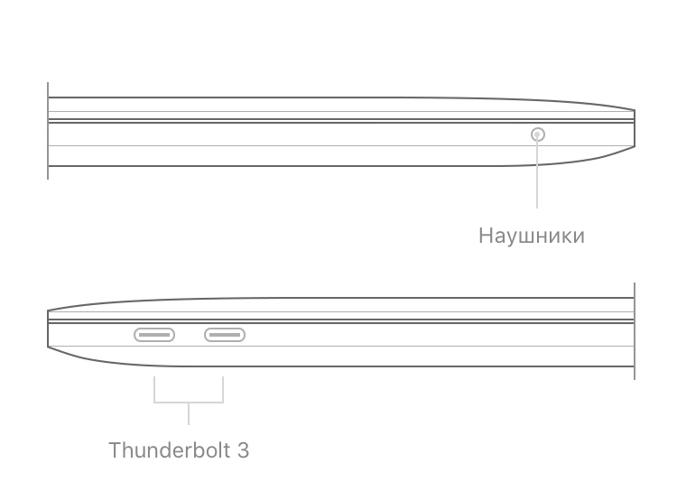

**Охлаждение**

MacBook Pro имеет пассивную и активную систему охлаждения с датчиками тепла. Таким образом вентиляторы включаются только тогда, когда они нужны. В штатном режиме компоновка и устройство ноутбука позволяет ему обходиться без активного охлаждения в следствие не такой большой вычислительной мощности. Расположение вентиляторов, в отличие от моделей других компаний, позволяет работать не на ровной поверхности, таких как стол, так как охлаждение выходит на лицевую сторону корпуса, туда, где и располагаются колонки.

**Память**

Оперативная память объёмом 8 Гб LPDDR3 2133 МГц. 2 отдельных вшитых блока по 4 Гб каждый, позволяя пользователю использовать большинство современного софта, в том числе работу с видео и играми. По сравнению с предыдущими версиями обеспечивает большую пропускную способность до 19200 Мбайт/с и меньшее энергопотребление. В более ранних моделях, до 2013 года, была возможность изменения размера оперативной памяти, компания Apple предлагает официальные инструкции по замене. В более поздних, в следствие сложной компоновки пользовательская замена оперативной памяти невозможна, да и не нужна, такого размера хватает для обычного пользователя.

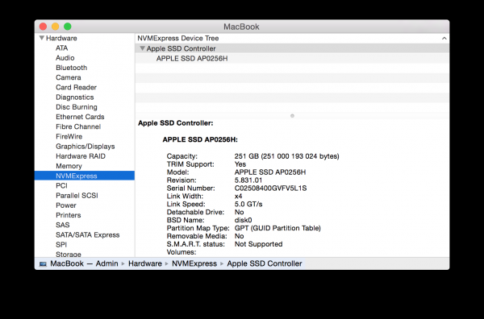

В MacBook Pro установлен в качестве основного накопителя SSD диск размеров 256 Гб в зависимости от комплектации. На больших представителях объём может достигать размера 1 Тб. Операционная система и приложения загружаются просто моментально. Такой выбор обусловлен многими факторами. В отличие от HHD SSD бесшумный, быстрый, сравнимый по скорости записи с оперативной памятью, компактный, он требует меньше затрат электроэнергии. За это приходится платить, буквально, средняя цена Гб памяти в 6-7 раз выше, чем в HHD. Также существует проблема с количеством перезаписи данных. В недорогих твердотельных накопителях количество циклов перезаписи не достигает и тысячи, но современные технологии позволили поднять эту планку до десяти тысяч.

**Операционная система**

Новая версия операционной системы была представлена в июне 2017 года, и получила название High Sierra. Главные отличия от предыдущих систем: в новой версии ОС была существенно модернизирована файловая система Apple, усилена система обеспечения сохранности данных в случае перебоев в электроснабжении или системных сбоев, а также добавлена новая встроенная технология шифрования данных для защиты информации. Также, есть встроенная система поддержки видеоформата HEVC (H.265), есть API для Metal 2 — технология, поддерживающая возможности машинного обучения, используемые в распознавании речи, компьютерном зрении и других областях. Технология поддержки виртуальной реальности; функция Intelligent Tracking Prevention, работающая на основе искусственного интеллекта, обнаруживает и удаляет данные, по которым рекламодатели отслеживают пользователей в Сети. Голосовой помощник Siri получил более естественный и выразительный голос. На данный момент существует более поздняя версия операционной системы macOS 10.14 Mojave.

**Сравнение с сервером и другими рабочими станциями**

Основное различие MacBook Pro 13 от других рабочих станций и серверов в масштабируемости. Для серверов и прочих персональных компьютеров существует возможность добавления памяти или процессоров для расширения функционала, в отличие от нашей машины, которая довольствуется базовой комплектацией. Наш аппарат не способен на серьезные вычисления, нужная мощность не достигается в следствие маленьких размеров и соответствующей начинке. MacBook больше подходит в роли печатной машинки с полным функционалом. При желании он может быть разогнан до некоторого большего уровня для работы с более серьезным софтом. Поддержка виртуальной реальности и программирования нейронных сетей с помощью встроенных служб позволяет устройству быть машиной для и использования в современном программировании. При желании порты Thunderbolt могут быть использованы для подключения с вычислительным серверам или другими более мощными аппаратами для использования их для вычисления, компиляций больших проектов или их отладки, будучи лишь устройством ввода/вывода для той машины.

**Заключение**

Из минусов сразу приходит на ум низкая мощность, ее бывает недостаточно для использования графики, монтирования видео, разнообразных игр. Невозможность изменения внутренних составляющих таких как память, также с этим связано то, что пока другой пользователь может открыть и почистить свой девайс от пыли, мы идем в сервисный центр, потому что наш девайс стал тупить и греться. Да, он действительно греется, не так, что можно ошпарить пальцы, но близко. Шумная клавиатура. Конечно, звук издается очень красивый, печать на MacBook одно удовольствие ввиду новой технологии клавиш, бывает даже садишься за другой компьютер и начинают болеть пальцы, но если надо что-то напечатать пока кто-то рядом спит, то у него будут плохие сны. Из минусов софта: очень много приложений и игр не оптимизированы для нашей операционной системы, поэтому потреблять зарядки они будут внушительно. Еще больше про совместимость: пользователи Windows, желающие передать нам на CD диске или ни дай бог дискете файлы, которые закодированы в непонятной для нас кодировке, встретят непонимающий и усталый взгляд. Необходимо использовать расшифровывающий софт, который стоит не мало, либо изначально кодировать файлы в понятной двум сторонам кодировке. Много платных приложений, хотя торрент никто не отменял.

Хоть MacBook Pro не обладает внушительной вычислительной мощностью, его возможности все же позволяют ему соревноваться в производительности с другими представителями данного класса продукции. Легкий вес, полный функционал, отзывчивая и добрая к пользователю операционная система, может быть хорошим аргументом в пользу использования данного ноутбука ежедневно для решения повседневных задач.

**Список используемой литературы**

1. Различные статьи Википедии посвященные продукции, устройству, архитектуре, составным компонентам продукции Apple. https://ru.wikipedia.org/
2. Руководство пользователя, мануал. https://fast.ulmart.ru/manuals/426252.pdf
3. Сайт запчастей и диагностики продукции Apple.https://www.macplus.ru/info/
4. Оригинальный сайт продукции компании Apple посвященный линейке MacBook Pro. https://www.apple.com/ru/macbook-pro/